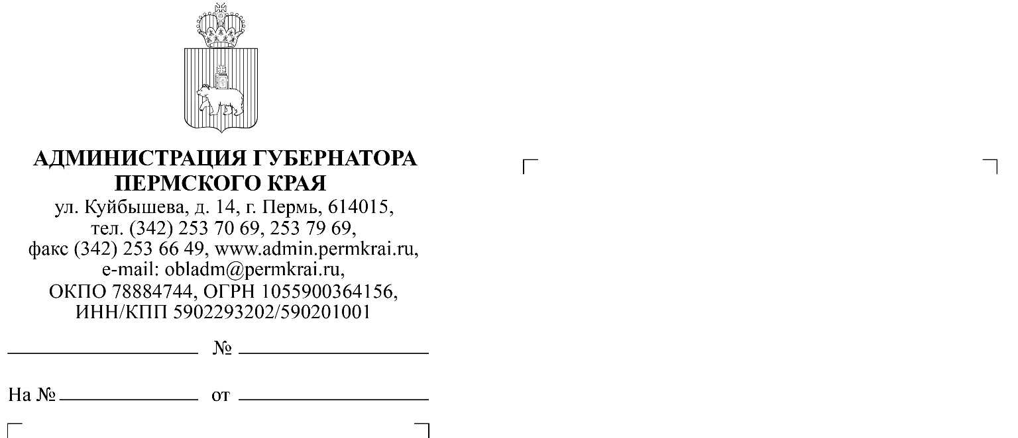

Руководителям исполнительных органов государственной власти Пермского края

Главам муниципальных образований Пермского края

О проведении Всероссийской онлайн-акции «Свеча памяти»

Жуланова Евгения Викторовна

(342) 217 72 59

Уважаемые коллеги!

Благотворительным фондом «ПАМЯТЬ ПОКОЛЕНИЙ» (далее – Фонд) проводится Всероссийская онлайн-акция «Свеча памяти» (далее – Акция).   
В период Акции каждый житель страны может внести свой вклад в дело помощи ветеранам Великой Отечественной войны и других боевых действий. Для того, чтобы принять участие в Акции, необходимо пройти по адресу деньпамяти.рф   
и на основной странице сайта нажать кнопку «Зажечь свечу памяти».

Просим вас рассмотреть возможность оказания информационной поддержки Акции, разместив сведения о ее проведении на информационных ресурсах вашего ведомства, а также довести до сведения сотрудников   
и подведомственных учреждений.

Директор департамента

общественных проектов Е.И. Хузин